Ромашки из фоамирана

Сегодня я хотела бы показать, как сделать ромашки из фоамирана. Может, кому-нибудь поможет мой мастер-класс.

1. Нам понадобятся: фоамиран, клей, маслянная пастель, ножницы, циркуль, утюг.
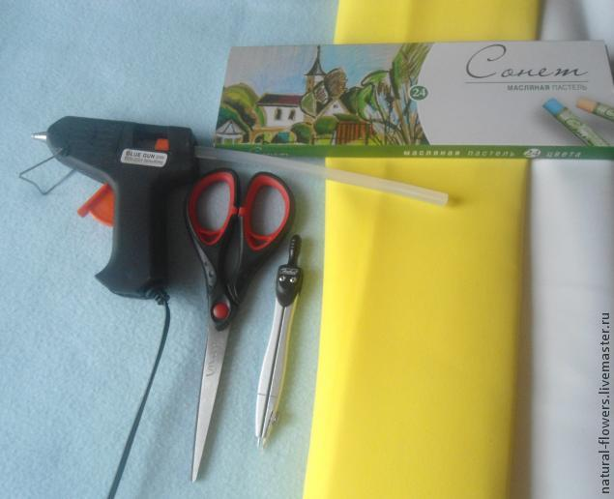

2. Вырезаем заготовки из фоамирана. На одну ромашку нам понадобится 3 круга из белого фоамирана, диаметр 9 см, я использовала циркуль. И для серединки – полосочка желтого фоамирана длина 27 см ширина 2 см.
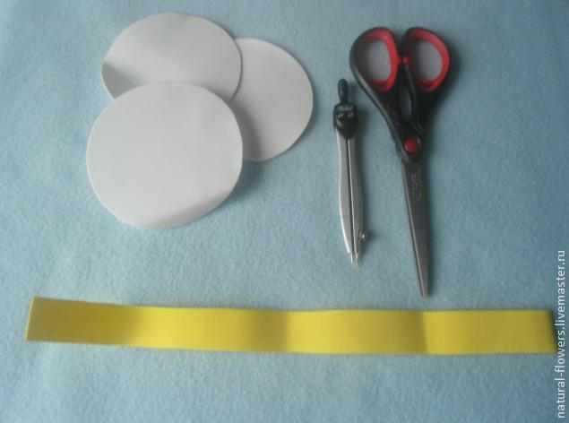

3. Полосочку из желтого фоамирана складываем пополам и по самому краю склеиваим.
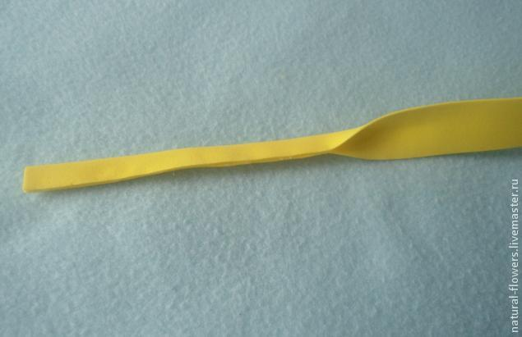

4. Затем со стороны сгиба нарезаем на мелкие полосочки, но не до конца.
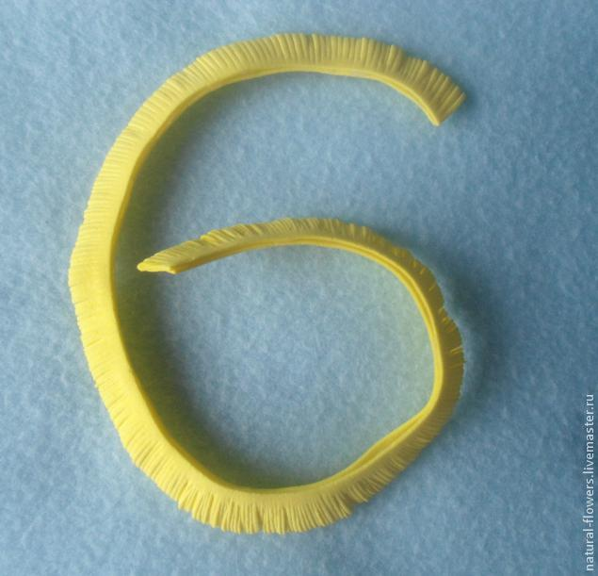

5. Скручиваем спиралькой и одновременно склеиваим.
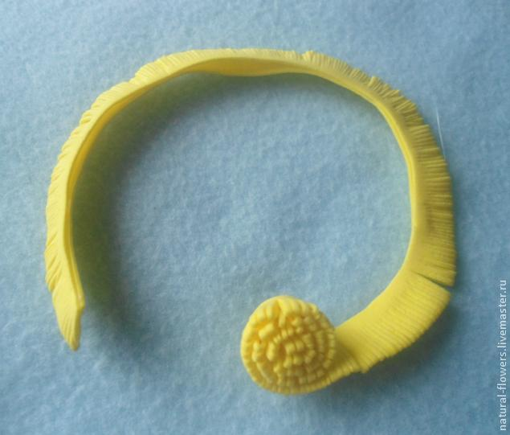

6. Получилась серединка ромашки.
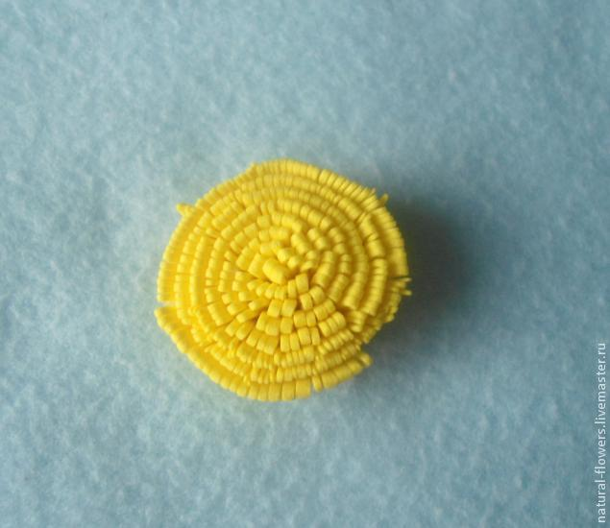

7. Из бумаги я вырезала такого же размера круг и с помощью транспортира расчертила на нем будущие лепестки. Использовала его как лекало, то есть переносила метки на круги из фоамирана и уже зубочисткой размечала лепестки.
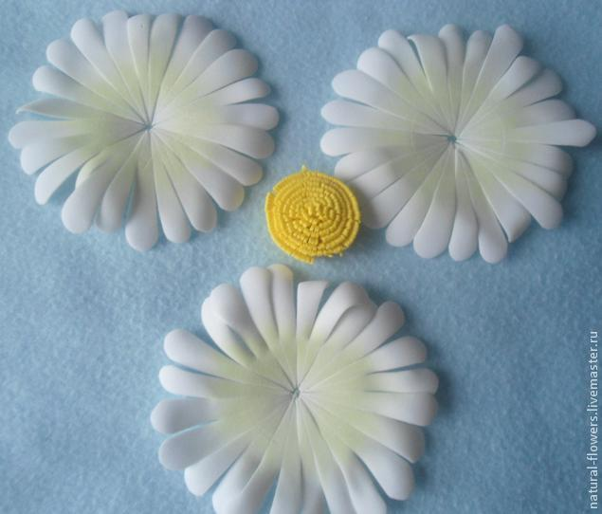

8. На фоамиране розметила лепестки и серединку. Разрезаем лепестки, не дорезая до серцевины 2 мм. И кончики лепестков закругляем, как у ромашки.
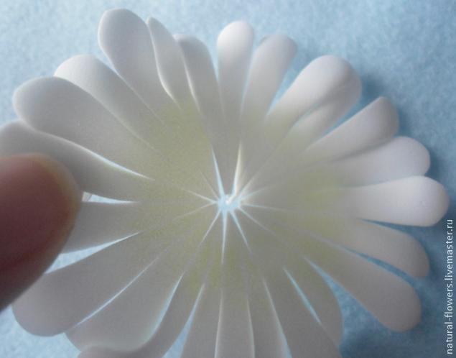

9. Основание лепестков я тонирую зеленым цветом, масляной пастелью.
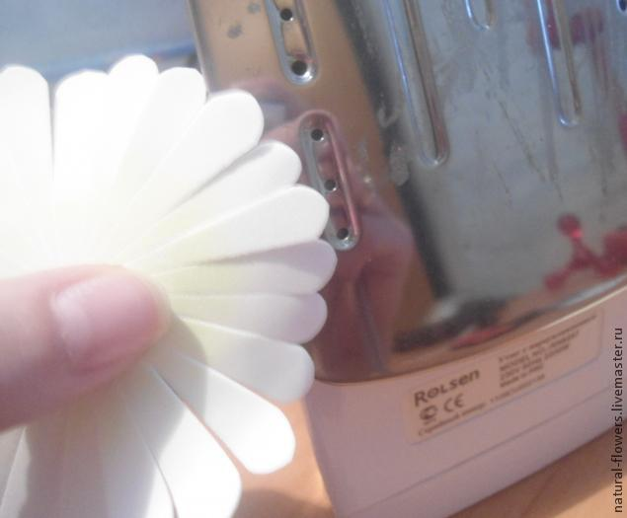

10. Края лепестков нагреваю на утюге, чтобы завернулись только кончики.
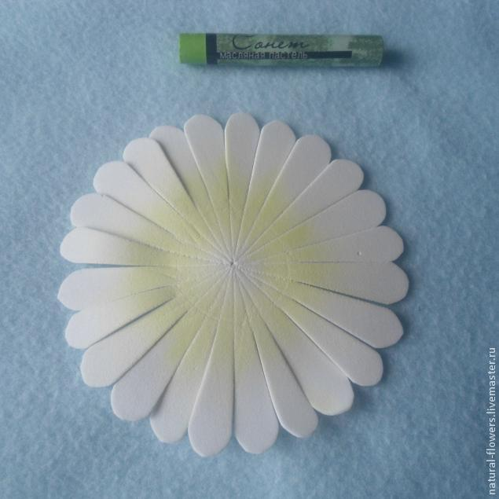

11. А там, где мы отмечали место для сердцевины, тоже разрезаем на сегменты, но тоже не до конца.
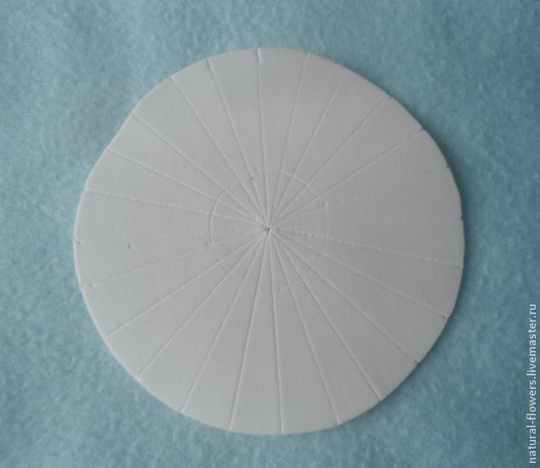

12. Получились такие заготовки.
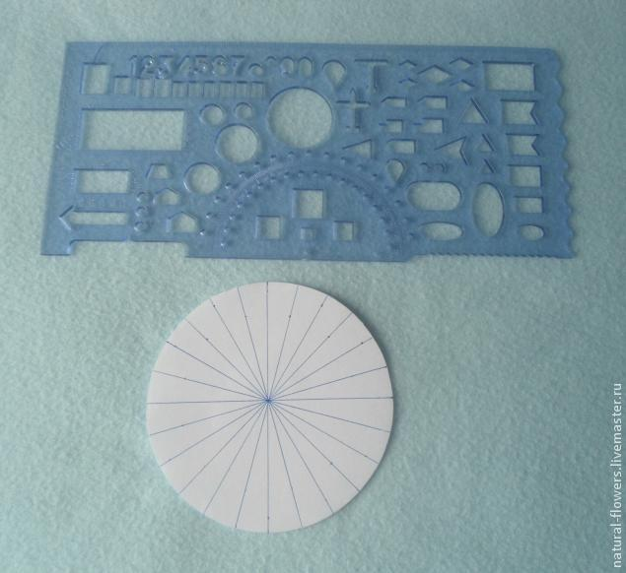

13. Теперь на серединку надеваем с обратной стороны первый ряд лепестков и приклеиваем, так все 3 ряда.

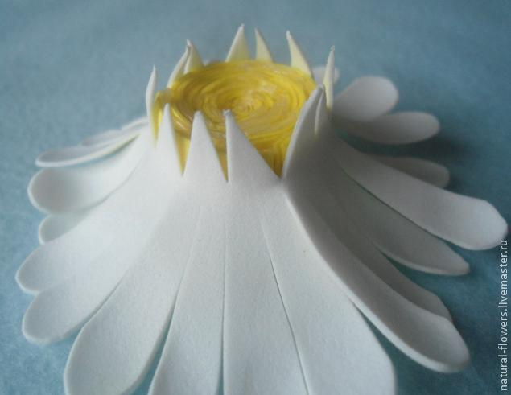
14. Конечный результат, оборотная сторона.
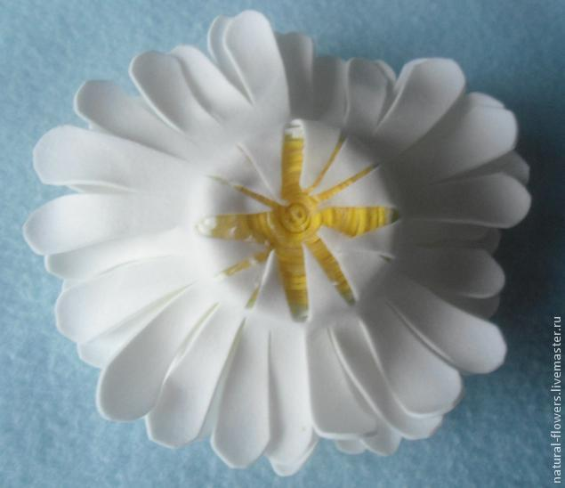

15. Получились такие ромашки, диаметр 9см.
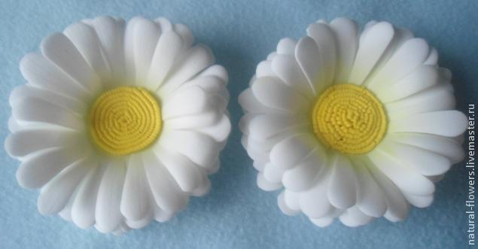

© https://www.livemaster.ru/topic/814603-romashki-ot-irishki-delaem-tsvety-iz-foamirana

